1.
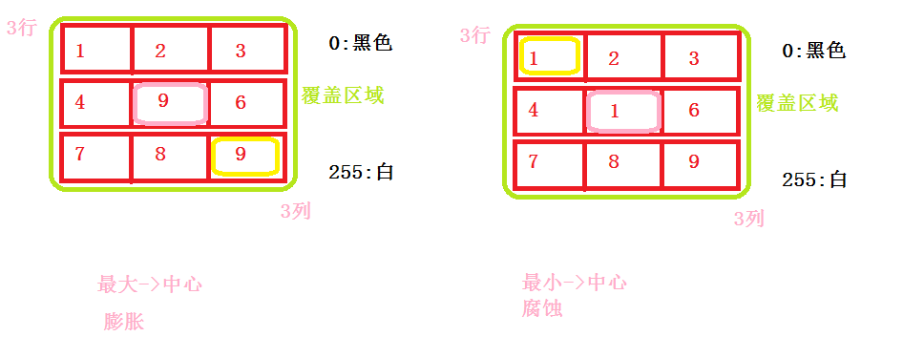
膨胀：
#include "mainwindow.h"
#include <QApplication>
#include <opencv2/opencv.hpp>
#include <iostream>
#include <math.h>
#include<opencv2/face.hpp>
using namespace cv;
using namespace cv::face;
using namespace std;
//进度
int pro = 3;
//最大值
int max1 = 21;
Mat src;
Mat dst;
//回调函数
void fun1(int, void *){

//尺寸
int s = pro + 1;
//创建覆盖区域
Mat str = getStructuringElement(MORPH_RECT, Size(s, s), Point(-1, -1));
//参数1：区域
//参数2：尺寸
//参数3：中心
dilate(src, dst, str);
//参数1：输入图片
//参数2：输出图片
//参数3：覆盖区域
//显示dst
imshow("src", dst);
}
int main(int argc, char *argv[])
{

src = imread("age.jpg");
//创建Mat对象
dst = Mat::zeros(src.size(), src.type());
if(src.data == 0){
cout << "src e" << endl;
return -1;
}else{
cout << "src o" << endl;
}

namedWindow("src", CV_WINDOW_AUTOSIZE);
imshow("src", src);
//创建进度条
createTrackbar("bar", "src", &pro, max1, fun1);
waitKey(0);
return 0;
}

效果：
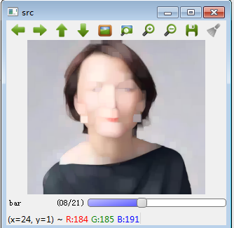
#include "mainwindow.h"
#include <QApplication>
#include <opencv2/opencv.hpp>
#include <iostream>
#include <math.h>
#include<opencv2/face.hpp>
using namespace cv;
using namespace cv::face;
using namespace std;
//进度
int pro = 3;
//最大值
int max1 = 21;
Mat src;
Mat dst;
//回调函数
void fun1(int, void *){

//尺寸
int s = pro + 1;
//创建覆盖区域
Mat str = getStructuringElement(MORPH_RECT, Size(s, s), Point(-1, -1));
//参数1：区域
//参数2：尺寸
//参数3：中心
//dilate(src, dst, str);
erode(src, dst, str);
//参数1：输入图片
//参数2：输出图片
//参数3：覆盖区域
//显示dst
imshow("src", dst);
}
int main(int argc, char *argv[])
{

src = imread("age.jpg");
//创建Mat对象
dst = Mat::zeros(src.size(), src.type());
if(src.data == 0){
cout << "src e" << endl;
return -1;
}else{
cout << "src o" << endl;
}

namedWindow("src", CV_WINDOW_AUTOSIZE);
imshow("src", src);
//创建进度条
createTrackbar("bar", "src", &pro, max1, fun1);
waitKey(0);
return 0;
}

效果：
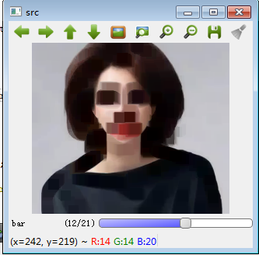
摄像头膨胀：
#include "mainwindow.h"
#include <QApplication>
#include <opencv2/opencv.hpp>
#include <iostream>
#include <math.h>
#include<opencv2/face.hpp>
using namespace cv;
using namespace cv::face;
using namespace std;
//定义进度
int pro = 3;
//定义最大值
int max1 = 21;
//定义尺寸参数
int s = 1;
//定义函数
void fun1(int, void *){
//更改尺寸
s = pro * 2 + 1;
}
int main(int argc, char *argv[])
{

//创建多媒体对象
VideoCapture v(0);
//创建Mat对象
Mat src;
//创建窗口
namedWindow("src", CV_WINDOW_AUTOSIZE);
//定义变量
char c = 0;
//创建级联分类器对象
CascadeClassifier c1;
//加载配置文件
bool res = c1.load("haarcascade_frontalface_alt.xml");
if(res == true){
cout << "xml ok" << endl;
}else{
cout << "xml e" << endl;
return -1;
}
//创建集合
vector<Rect> faces;
//定义循环变量
int i = 0;
//定义人脸
Mat image;
//定义覆盖区域
Mat str;
//读取摄像头数据
while(v.read(src)){
//创建Mat对象
Mat dst = Mat::zeros(src.size(), src.type());
//更改色彩空间
cvtColor(src, dst, CV_BGR2GRAY);
//创建Mat对象
Mat dst1 = Mat::zeros(dst.size(), dst.type());
//直方图均衡化
equalizeHist(dst, dst1);
//识别人脸
c1.detectMultiScale(dst1, faces, 1.1, 3, 0, Size(100, 100), Size(200, 200));//100*100 -> 200*200
//绘制人脸
for(i = 0; i < faces.size(); i++){
//绘制矩形
rectangle(src, faces[i], Scalar(0, 0, 255), 2, LINE_8, 0);
//获得人脸图片
image = src(Rect(faces[i].x, faces[i].y, faces[i].width, faces[i].height));
//创建覆盖区域
str = getStructuringElement(MORPH_RECT, Size(s, s), Point(-1, -1));
//膨胀人脸
dilate(image, image, str);
//复制到src里面
image.copyTo(src(Rect(faces[i].x, faces[i].y, faces[i].width, faces[i].height)));
}
//输出个数
cout << "num : " << faces.size() << endl;
//显示摄像头数据
imshow("src", src);
//创建进度条
createTrackbar("bar", "src", &pro, max1, fun1);
c = waitKey(30);
//按键检测
if(c == 27){
break;
}

}

//waitKey(0);
return 0;
}
效果：
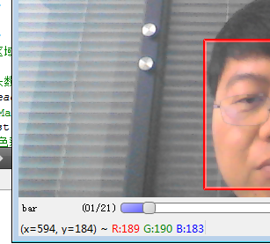
图片开操作：
#include "mainwindow.h"
#include <QApplication>
#include <opencv2/opencv.hpp>
#include <iostream>
#include <math.h>
#include<opencv2/face.hpp>
using namespace cv;
using namespace cv::face;
using namespace std;

int main(int argc, char *argv[])
{

//创建Mat对象
Mat src = imread("test_open.jpg");
//创建窗口
namedWindow("src", CV_WINDOW_AUTOSIZE);
//显示图片
imshow("src", src);
//创建Mat对象
Mat dst = Mat::zeros(src.size(), src.type());
//创建覆盖区域
Mat str = getStructuringElement(MORPH_RECT, Size(11, 11), Point(-1, -1));
//形态学：开操作
morphologyEx(src, dst, CV_MOP_OPEN, str);
//参数1：输入图片
//参数2：输出图片
//参数3：标示
//参数4：覆盖区域
//创建窗口
namedWindow("dst1", CV_WINDOW_AUTOSIZE);
//显示dst
imshow("dst1", dst);

waitKey(0);
return 0;
}

效果：
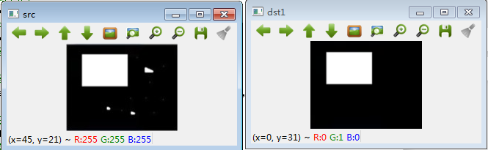

提取直线：
#include "mainwindow.h"
#include <QApplication>
#include <opencv2/opencv.hpp>
#include <iostream>
#include <math.h>
#include<opencv2/face.hpp>
using namespace cv;
using namespace cv::face;
using namespace std;

int main(int argc, char *argv[])
{

//创建图片对象
Mat src = imread("line.jpg");
namedWindow("src", CV_WINDOW_AUTOSIZE);
imshow("src", src);
Mat dst = Mat::zeros(src.size(), src.type());
//更改色彩空间
cvtColor(src, dst, CV_BGR2GRAY);
//创建窗口
namedWindow("dst", CV_WINDOW_AUTOSIZE);
//显示图片
imshow("dst", dst);
//创建Mat对象
Mat dst1 = Mat::zeros(dst.size(), dst.type());
//二值化
adaptiveThreshold(~dst, dst1, 255, ADAPTIVE_THRESH_MEAN_C, THRESH_BINARY, 15, -2);
//创建窗口
namedWindow("dst1", CV_WINDOW_AUTOSIZE);
//显示图片
imshow("dst1", dst1);
//定义覆盖区域
Mat str = getStructuringElement(MORPH_RECT, Size(dst1.cols / 10, 1), Point(-1, -1));
//创建Mat对象
Mat dst2 = Mat::zeros(dst1.size(), dst1.type());
//腐蚀
erode(dst1, dst2, str);
//创建窗口
namedWindow("dst2", CV_WINDOW_AUTOSIZE);
//显示图片
imshow("dst2", dst2);
//创建Mat对象
Mat dst3 = Mat::zeros(dst2.size(), dst2.type());
//膨胀
dilate(dst2, dst3, str);
namedWindow("dst3", CV_WINDOW_AUTOSIZE);
imshow("dst3", dst3);

waitKey(0);
return 0;
}

效果：
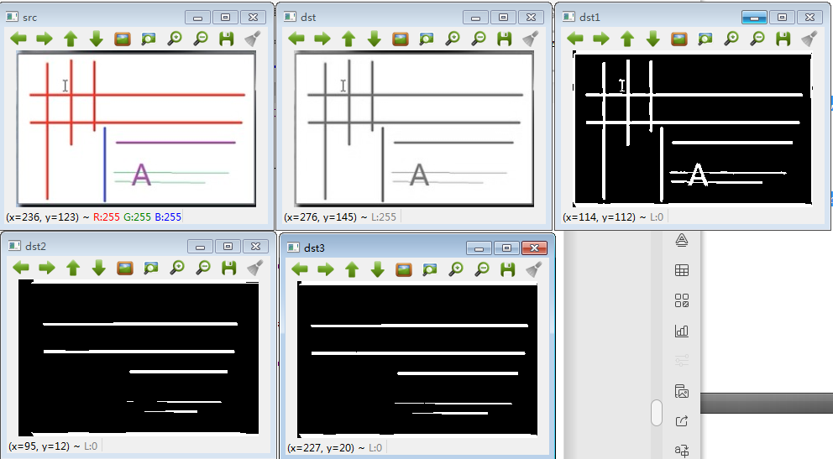
获得等大小样本图片：
#include "mainwindow.h"
#include <QApplication>
#include <opencv2/opencv.hpp>
#include <iostream>
#include <math.h>
#include<opencv2/face.hpp>
using namespace cv;
using namespace cv::face;
using namespace std;

int main(int argc, char *argv[])
{

//创建多媒体对象
VideoCapture v;
//打开文件
if(v.open("01.mp4") == true){
cout << "video ok" << endl;
}else{
cout << "video error" << endl;
return -1;
}
//创建图片对象
Mat src;
//创建窗口
namedWindow("src", CV_WINDOW_AUTOSIZE);
//创建变量
char c = 0;
//级联分类器
CascadeClassifier c1;
//加载配置文件################
bool res = c1.load("haarcascade_frontalface_alt.xml");
//判断
if(res == true){
cout << "xml ok" << endl;
}else{
cout << "xml error" << endl;
return -1;
}
//创建Mat对象
Mat dst;
Mat dst1;
//创建集合对象
vector<Rect> faces;
//定义循环
int i = 0;
//定义Mat对象
Mat image;
//定义Mat对象存储图片
Mat image1;
//定义计数器
int count = 1;
//读取视频文件
while(v.read(src)){

//实例化dst
dst = Mat::zeros(src.size(), src.type());
//更改色彩空间
cvtColor(src, dst, CV_BGR2GRAY);
//实例化dst1
dst1 = Mat::zeros(dst.size(), dst.type());
//直方图均衡化
equalizeHist(dst, dst1);
//识别人脸
c1.detectMultiScale(dst1, faces, 1.1, 3, 0, Size(50, 50), Size(150, 150));
//输出人脸个数
cout << "num :" << faces.size() << endl;
//循环获得人脸
for(i = 0; i < faces.size(); i++){
//绘制
rectangle(src, faces[i], Scalar(0, 0, 255), 2, LINE_8, 0);
//获得人脸
image = src(Rect(faces[i].x, faces[i].y, faces[i].width, faces[i].height));
//重置图片100*100
resize(image, image1, Size(100, 100));
//存储图片image1
imwrite(format("rrr%d.jpg", count), image1);
//计数
count++;

}
imshow("src", src);
c = waitKey(30);
if(c == 27){
break;
}

}
waitKey(0);
return 0;
}

效果：
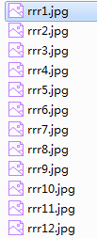
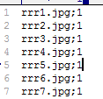
testrcm.csv
读取文件内容：
#include "mainwindow.h"
#include <QApplication>
#include <opencv2/opencv.hpp>
#include <iostream>
#include <math.h>
#include<opencv2/face.hpp>
using namespace cv;
using namespace cv::face;
using namespace std;

int main(int argc, char *argv[])
{

//文件名字
string filename = "testrcm.csv";
//创建读取文件的流
ifstream file(filename.c_str());
//ifstream文件输入流
//file流的名称
//filename string对象
//c_str 获得string字符串的地址
//验证
if(file == NULL){
//有误
cout << "file NULL" << endl;
return -1;
}else{
cout << "file ok" << endl;
}
//定义存储行内容的string对象
string line;
//读取文件内容
while(getline(file, line)){
//参数1：输入流
//参数2：存储数据的string对象
//输出内容
cout << "line:" << line << endl;

}

waitKey(0);

return 0;
}
获得图片和标示的集合：
#include "mainwindow.h"
#include <QApplication>
#include <opencv2/opencv.hpp>
#include <iostream>
#include <math.h>
#include<opencv2/face.hpp>
using namespace cv;
using namespace cv::face;
using namespace std;

int main(int argc, char *argv[])
{

//文件名字
string filename = "testrcm.csv";
//创建读取文件的流
ifstream file(filename.c_str());
//ifstream文件输入流
//file流的名称
//filename string对象
//c_str 获得string字符串的地址
//验证
if(file == NULL){
//有误
cout << "file NULL" << endl;
return -1;
}else{
cout << "file ok" << endl;
}
//定义存储行内容的string对象
string line;
//定义存储图片的路径的string对象
string path;
//分隔符
char op = ';';
//定义变量存储标示字符串
string classLabel;
//定义存储Mat对象的集合(人脸)
vector<Mat> images;
//定义存储int数字的集合(人脸对应的人的id)
vector<int> labels;
//读取文件内容
while(getline(file, line)){
//参数1：输入流
//参数2：存储数据的string对象
//输出内容
cout << "line:" << line << endl;
//创建读取文件一行的流
stringstream liness(line);
//stringstream:string流
//liness：string流变量
//line：string对象
//参数1：string对象
//获得特定字符串：路径
getline(liness, path, op);
//输出path内容
cout << "path : " << path << endl;
//获得特定字符串：标示
getline(liness, classLabel);
//输出标示
cout << "class Label : " << classLabel << endl;
//判断是否是空内容
if((path.empty() == 0) && (classLabel.empty() == 0)){

//给images集合赋值
images.push_back(imread(path, 0));
//参数1：图片的路径
//参数2：图片的色彩空间：单通道！
//给labels集合赋值
labels.push_back(atoi(classLabel.c_str()));
}

}
//输出集合大小
cout << "image : size : " << images.size() << " labels : size : " << labels.size() << endl;

waitKey(0);

return 0;
}

显示：
file ok
line:rrr1.jpg;1
path : rrr1.jpg
class Label : 1
line:rrr2.jpg;1
path : rrr2.jpg
class Label : 1
line:rrr3.jpg;1
path : rrr3.jpg
class Label : 1
line:rrr4.jpg;1
path : rrr4.jpg
class Label : 1
line:rrr5.jpg;1
path : rrr5.jpg
class Label : 1
line:rrr6.jpg;1
path : rrr6.jpg
class Label : 1
line:rrr7.jpg;1
path : rrr7.jpg
class Label : 1
image : size : 7 labels : size : 7

